ТРЕХМЕРНАЯ МИКРОСКОПИЯ ВТОРОЙ ОПТИЧЕСКОЙ ГАРМОНИКИ ПОЛЯРНЫХ ДОМЕННЫХ СТРУКТУР LiNbO₃
Сергей Дмитриевич Лавров
Аспирант
Московский государственный технический университет радиотехники электроники и автоматики, Москва, Россия
E-mail: sdlavrov@mail.ru
Сегнетоэлектрические доменные структуры с заданными структурными параметрами представляют особый интерес для оптического преобразования частот. LiNbO₃ является широко известным материалом, используемым в доменной инженерии, как объемных кристаллов [], так и оптических волноводов []. Электронно-лучевая литография (ЭЛЛ) является перспективным методом для формирования доменной структуры, в частности, для изготовления двухмерных доменных структур. Для создания структуры с заданными параметрами, необходимо выполнить анализ влияния условий экспонирования на формирование доменных структур. Хотя влияние параметров ЭЛЛ на формирование доменов обсуждалось в ряде публикаций, (например, [, ], образование доменов вызывает много вопросов.
В этой работе для исследования микродоменных решеток Y-среза LiNbO₃ были объединены методы сканирующей зондовой микроскопии и конфокальной микроскопии генерации второй гармоники (ГВГ). Отличительной особенностью этой работы является то, что доменная структура была сформирована вблизи поверхности монокристаллического образца, при этом толщина доменов составляла единицы микрометров, что на несколько порядков меньше толщины монокристаллической пластины.
Методика конфокальной микроскопии ГВГ для исследования сегнетоэлектрических доменных структур основана на классическом подходе, разработанном группой профессора Уесу []. В отличие от указанных работ, в наших исследованиях была использована конфокальная геометрия «на просвет», что обусловлено малой толщиной домена по сравнению с толщиной всего кристалла.
На Рисунке 1 показаны изображения, полученные методом ГВГ микроскопии (рис. 1 c,f) и силовой микроскопии пьезоотклика доменных структур при напряжении ускоряющего электронного пучка (Рис. 1c) и (Рис. 1f) и силе тока . На ГВГ-изображениях домены имеют вид ярких полос. Интригующий особенностью ГВГ-изображений является факт снижения интенсивности сигнала ГВГ при более высоких ускоряющих напряжениях, использованных для записи доменных решеток (Рис. 1f). Можно сделать предположение, что доменная решетка при большей мощности экспонирования формировалась не на поверхности, а в глубине образца. Однако, сканирование методом силовой микроскопии пьезоотклика (Рис. 1d) обнаруживает эту решетку на поверхности, опровергая это предположение.
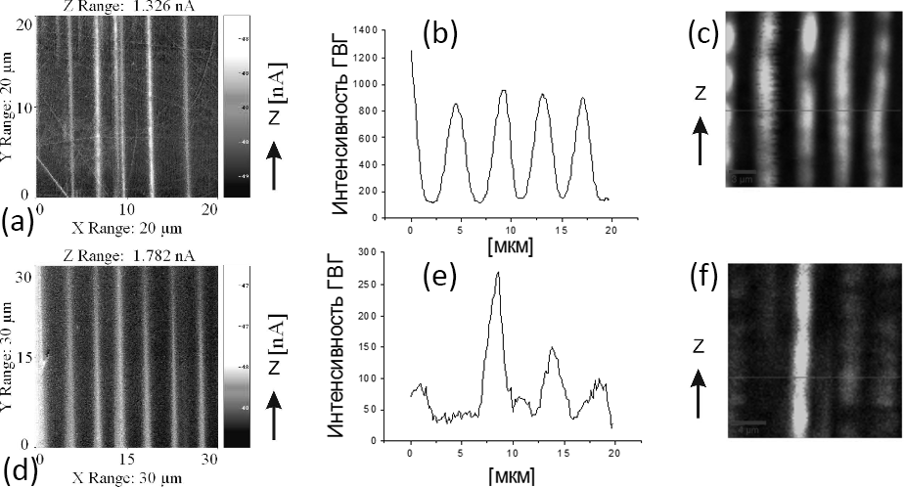

Рис.1. Изображения, полученные методом силовой микроскопии пьезоотклика (изображения a,d); методом ГВГ микроскопии (изображения c,f), и сечение вдоль оси Х (изображения b, e).

Дальнейший анализ полученных результатов опирается на подход, предложенный в работе [6] для 3-х мерной визуализации доменной структуры методом конфокальной ГВГ микроскопии. Этот подход основывается на теории, предложенной Клейманом и Бойдом []. Используя эту теорию была рассчитана зависимость интенсивности ГВГ от глубины фокусировки оптической системы для разных значений толщины домена. На основании расчетных зависимостей была проведена оценка толщины домена. Полученные результаты согласуются с толщинами доменов, измеренными методом селективного травления и атомно-силовой микроскопии, что показано в работе [].
Таким образом, в данной работе показана возможность исследования объёмных характеристик планарных доменных структур при помощи неразрушающих методик силовой микроскопии пьезоотклика и конфокальной микроскопии ГВГ. Наблюдаемые характерные свойства ГВГ-изображений в геометрии «на отражение» описываются в рамках теории Клеймана-Бойда.
Литература

. T. Volk and M. Woehlecke, Lithium Niobate Defects, Photorefarction and Ferroelectric Switching, Springer, 2008.
. W. Sohler, Hui Hu, R. Ricken, V. Quiring, Ch. Vannahme, H. Herrmann, and D. Buechter, Integrated optical devices in lithium niobate, Optics & Photonic News, №24, 2008.
. A. C.G. Nutt, V. Gopalan, and M C. Gupta, Domain inversion in LiNbO3 using direct electron‐beam writing, Appl. Phys. Lett. №60, р. 2828, 1992.
. C. Restoin, C. Darraud-Taupiac, J.L. Decossas, J.C. Vareille, J. Hauden, and A. Martinez, Ferroelectric domain inversion by electron beam on LiNbO3 and Ti:LiNbO3, J. Appl. Phys. №88, p. 6665, 2000.
. J.Kaneshiro, S. Kawado, H. Yokota, Y. Uesu, and T. Fukui, Three-dimensional observations of polar domain structures using a confocal second-harmonic generation interference microscope, J. Appl. Phys. №104, p. 054112, 2008.
. G. D. Boyd and D. A. Kleinman, Parametric Interaction of Focused Gaussian Light Beams, J. Appl. Phys. №39, p. 3597, 1968.
. L. S. Kokhanchik, R. V. Gainutdinov, E. D. Mishina, S. D. Lavrov and T. R. Volk, Characterization of electron-beam recorded microdomain patterns on the nonpolar surface of LiNbO3 crystal by nondestructive methods, Appl. Phys. Lett., №105, 2014.

